Symbol projektu:   |  | Opiekun projektu:  Dr inż. Krzysztof Bikonis
Nazwa projektu:
System do zbierania i analizy danych o zawodnikach w czasie gry
Nazwa dokumentu:  Model przypadków użycia |  | Nr wersji:  1.0
Odpowiedzialny za dokument:  Sebastian Sarnecki |  | Data pierwszego sporządzenia:  10.03.2017
Przeznaczenie:  W celu sformalizowania wymagań klienta i lepszej komunikacji między zespołem developerskim a klientem |  | Data ostatniej aktualizacji:  -
Historia dokumentu
Wersja | Opis modyfikacji | Wersja | Opis modyfikacji | Wersja
1.0 | Początek pracy | 1.0 | Początek pracy | 1.0

Model przypadków użycia stanowi sformalizowanie wymagań funkcjonalnych w postaci obiektowej. Umożliwia ich sprawdzenie i uzupełnienie.
Spis treści
1. Aktorzy 2
1.1. Użytkownicy 2
1.2. Systemy zewnętrzne 2
1.3. Hierarchia aktorów 2
2. Diagramy przypadków użycia 2
3. Opisy przypadków użycia 2
4. Diagramy interakcji 3

Aktorzy

Użytkownicy
Tu wyszczególnić użytkowników wymienionych w specyfikacji wymagań i być może jeszcze kilku innych.
USER_001 | Trener
Opis: | Trener bedzie analizować statystyki i wpisywać zawodników do meczu oraz dokonywać korekt w składzie
Źródło: | STKH_001 Społka Ekstraklasa
Priorytet: | Krytyczny

USER_002 | Piłkarz
Opis: | Piłkarz za pomocą czujników będzie wysyłać dane do bazy. Im lepsze bedą jego statystyki i forma, tym częsciej bedzie brany przez trenera do pierwszego składu
Źródło: | STKH_001 Społka Ekstraklasa
Priorytet: | Krytyczny

USER_003 | Właściciel klubu
Opis: | Jeżeli właściciel dokonuje zakupu nowego zawodnika, bedzie mógł podejrzeć jego statystki z każdego meczu w któryum grał. Jest to ułatwienie dla przyszłego pracodawcy jak i reklama dla piłkarza
Źródło: | STKH_001 Społka Ekstraklasa
Priorytet: | Ważny

Systemy zewnętrzne
Tu wyszczególnić systemy wymienione w specyfikacji wymagań.
XSYS_001 | Moduł Arduino
Opis: | Moduł który odbiera dane z czujników i wysyła do Servisu obsługującego bazę
Źródło: | STKH_001 Społka Ekstraklasa
Priorytet: | Krytyczny

XSYS_002 | Serwis obsługujący zapytania(SmartPlayerService)
Opis: | Jest to serwer który przetwarza zapytania z sensorówno , kieruje odpowiednie komendy do bazy oraz pobiera dane z bazy i wysyła do aplikacji
Źródło: | STKH_001 Społka Ekstraklasa
Priorytet: | Krytyczny

XSYS_003 | Aplikacja desktopowa
Opis: | Aplikacja za pomocą której można na żywo obserwować co się dzieje na boisku, podejrzeć historię danego zawodnika. Aplikacja umożliwa także informowanie o różnych zdarzeniach jak np zbyt wysokim pulsie zawodnika, lub zauważalnym spadku wydajności na boisku.
Źródło: | STKH_001 Społka Ekstraklasa
Priorytet: | Krytyczny

Hierarchia aktorów
Jeśli zdefiniowano aktorów uogólnionych, to w tym miejscu powinno się zamieścić diagram klas aktorów. Uwaga: aktorzy uogólnieni grupują przypadki użycia wspólne dla wielu innych aktorów.

Diagramy przypadków użycia
Dla każdego podsystemu wykonuje się osobny diagram przypadków użycia. Jeśli zdefiniowano przypadki uogólnione, to powinno się pokazać relacje uogólnienia między przypadkami użycia. Uwaga: przypadki uogólnione grupują wiele przypadków szczególnych.

2.1 Trener
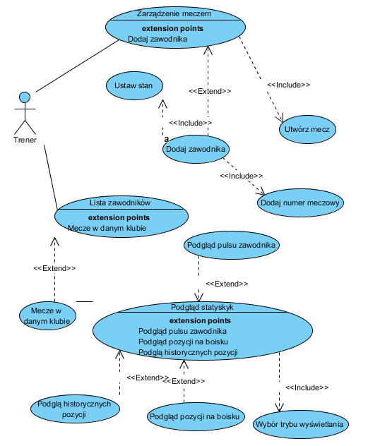

2.2 Właściciel klubu
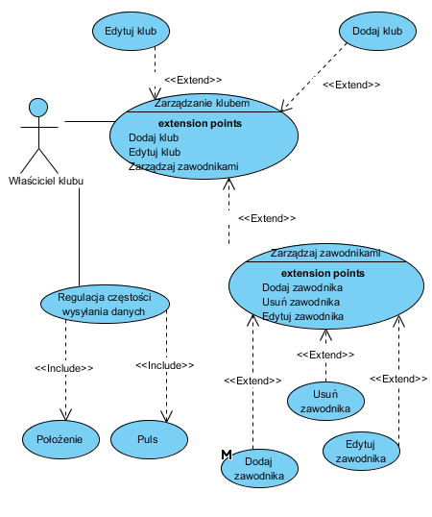
2.3 SmartPlayerService
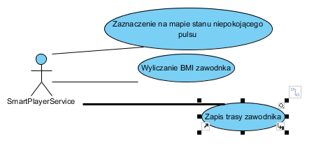

2.4 Moduł Arduino
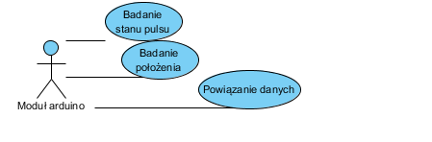
2.5 Aplikacja desktopowa
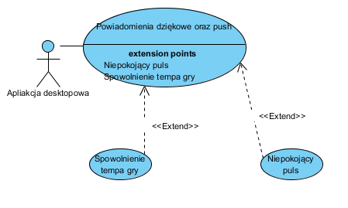

Opisy przypadków użycia
Każde wymaganie funkcjonalne musi mieć przynajmniej jeden przypadek użycia. Ponadto mogą być przypadki użycia wynikające z innych przypadków użycia, wymagań jakościowych, z sytuacji wyjątkowych i innych wymagań.
USCS_001 | Edytuj klub
Opis: | Edycja klubu
Dotyczy: | USER_003 Właściciel klubu
Źródło: | FNRQ_007 Wprowadz zmiany do istniejącego klubu
Priorytet: | ważne

USCS_002 | Dodaj klub
Opis: | Rejstracja klubu w systemie
Dotyczy: | USER_003 Właściciel klubu
Źródło: | FNRQ_006 Dodaj nowy klub
Priorytet: | ważne

USCS_003 | Regulacja częstości wysyłania danych(Położenie)
Opis: | Regulacja tego jak często do systemu będą wysyłane dane z sensorów gps
Dotyczy: | USER_003 Właściciel klubu
Źródło: | FNRQ_028 Regulacja w jakich odstępach czasowych klub chce zbierać informacje o położeniu zawodnika w meczu
Priorytet: | ważne

USCS_004 | Regulacja częstości wysyłania danych(Puls)
Opis: | Regulacja tego jak często do systemu będą wysyłane dane z sensorów pulsu
Dotyczy: | USER_003 Właściciel klubu
Źródło: | FNRQ_029 Regulacja w jakich odstępach czasowych klub chce zbierać informacje o pulsie zawodnika
Priorytet: | ważne

USCS_005 | Dodaj zawodnika
Opis: | Dodanie nowego zawodnika do klubu, najczęsciej bedzie się wiązać z transferem lub dołączeniem do drużyny zawodników z młodej drużyny
Dotyczy: | USER_003 Właściciel klubu
Źródło: | FNRQ_008 Dodaj zawodnika do meczu
Priorytet: | ważne

USCS_006 | Usuń zawodnika
Opis: | Usunięcie zawodnika, wiąże się z wydaleniem go z klubu lub transferem do innfej drużyny
Dotyczy: | USER_003 Właściciel klubu
Źródło: | FNRQ_010 Usuń zawodnika z klubu
Priorytet: | ważne

USCS_007 | Edytuj zawodnika
Opis: | Edycja parametrów zawdnika
Dotyczy: | USER_003 Właściciel klubu
Źródło: | FNRQ_009 Edytuj zawodnika
Priorytet: | ważne

USCS_008 | Ustaw stan
Opis: | Ustawiamy stan w zależnosci od tego czy zawodnik bedzie mial robione pomiary czy nie. Stan może byc aktywny lub nie
Dotyczy: | USER_001 Trener
Źródło: | FNRQ_013 Ustawienie zawodnikawi stanu aktywny lub nieaktywny, w zaleznosci czy był prowadzony pomiar czy nie w danym meczu
Priorytet: | ważne

USCS_009 | Dodaj zawodnika
Opis: | Dodanie zawodnika do istniejącego meczu
Dotyczy: | USER_001 Trener
Źródło: | FNRQ_008 Dodaj zawodnika do klubu
Priorytet: | ważne

USCS_010 | Utwórz mecz
Opis: | Utworzenie meczu, do którego można dodać zawodników
Dotyczy: | USER_001 Trener
Źródło: | FNRQ_027 Dodaj nowy mecz
Priorytet: | ważne

USCS_011 | Dodaj numer meczowy
Opis: | Każdy zawodnik otrzymuje swój indywidualny numer meczowy
Dotyczy: | USER_001 Trener
Źródło: | FNRQ_012 Przypisz do zawodnika numer meczowy
Priorytet: | ważne

USCS_012 | Lista zawodników
Opis: | Pełna lista zawodników w danym meczu
Dotyczy: | USER_001 Trener
Źródło: | FNRQ_022 Profil klubowy umożliwa wyświetlenie listy zawodników
USCS_013 | Mecze w danym klubie
Opis: | Wszystkie mecze rozgyrwane w danym klubie spisane w liście względem dat i roczników
Dotyczy: | USER_001 Trener
Źródło: | FNRQ_004 Podgląd statystyk klubowych
Priorytet: | ważne

USCS_014 | Podgląd pulsu zawodnika
Opis: | Podglądanie pulsu w danym momencie lub całego przekroju pulsu w całym meczu na wykresie. Można to ustawić przez wybór trybu wyświetlania.
Dotyczy: | USER_001 Trener
Źródło: | FNRQ_014 Pobranie stanu pulsu
Priorytet: | ważne

USCS_015 | Podglą historycznych pozycji
Opis: | Wszystkie pozycje wyświetlone na raz, dzieki temu jest widoczny cały obraz tego gdzie zawodnik przebywał w trakcie meczu
Dotyczy: | USER_001 Trener
Źródło: | FNRQ_015 Pobranie danych odnośnie położenia
Priorytet: | ważne

USCS_016 | Podgląd pozycji na boisku
Opis: | Podgląd pozycji w danej chwili lub w danym odstępie czasu. Mozna wybrać kilku zawodników z drużyny, żeby zobaczyć jak układała się akcja w trakcie trwania meczu
Dotyczy: | USER_001 Trener
Źródło: | FNRQ_015 Pobranie danych odnośnie położenia
Priorytet: | ważne

USCS_017 | Wybór trybu wyświetlania
Opis: | Można ustawić tryb wyświetlania. Dostępne są dwa tryby, w danym momencie oraz cała historia. Dotyczy to zarówno położenia i pulsu
Dotyczy: | USER_001 Trener
Źródło: | FNRQ_025 Wybór trybu wyświetlania na boisku w aplikacji desktopowej
Priorytet: | ważne

USCS_018 | Badanie stanu pulsu
Opis: | Puls jest sprawdzany zawodnikowi i wysyłany do serwisu tak często jak ustawił to właścicel w odpowiednim przypadku użycia
Dotyczy: | XSYS_001 Moduł Arduino
Źródło: | FNRQ_014 Pobranie stanu pulsu
Priorytet: | ważne

USCS_019 | Badanie położenia
Opis: | Położenie jest sprawdzane zawodnikowi i wysyłane do serwisu tak często jak ustawił to właścicel w odpowiednim przypadku użycia
Dotyczy: | XSYS_001 Moduł Arduino
Źródło: | FNRQ_015 Badanie danych odnośnie położenia
Priorytet: | ważne

USCS_020 | Powiązanie danych
Opis: | Powiązanie danych z czujnika pulsu oraz położenia
Dotyczy: | XSYS_001 Moduł Arduino
Źródło: | FNRQ_016 Przypisanie danych
Priorytet: | ważne

USCS_021 | Zaznaczenie na mapie stanu niepokojącego pulsu
Opis: | Jeżeli przez dłuższy czas bedzie się utrzymywać określony stan pulsu, zostanie w tym momencie przypisany do niego odpowiedni kolor do wyświetlenia na mapie. Bedzie on symbolizować niebezpieczy stan
Dotyczy: | XSYS_001 SmartPlayerService
Źródło: | FNRQ_034 Oznaczenie położenia na mapie kolorem czerwonym, w przypadku osiągniecia zbyt wysokiego pulsu
Priorytet: | ważne

USCS_022 | Wyliczanie BMI zawodnka
Opis: | Wyliczanie BMI
Dotyczy: | XSYS_001 SmartPlayerService
Źródło: | FNRQ_026 Wyliczanie BMI każdego zawodnika
Priorytet: | ważne

USCS_023 | Zapis trasy zawodnika
Opis: | Wszystkie informacje z czujnika GPS zostają zapisane z bazie i przetworzone na odpowiedni model symbolizujący trasę pokonaną przez zawodnika
Dotyczy: | XSYS_001 SmartPlayerService
Źródło: | FNRQ_033 Zapis trasy pokonanej przez zawodnika
Priorytet: | ważne

USCS_024 | Powiadomienia dziękowe oraz push(Spowolnienie tempa gry)
Opis: | Powiadomienia o ważnych zdażeniach mające na cele szybka reakcję trenera
Dotyczy: | XSYS_003 Aplikacja desktopowa
Źródło: | FNRQ_031 Powiadomienia dzwiekowe i wizualne
Priorytet: | ważne

USCS_025 | Powiadomienia dziękowe oraz push(Niepokojący puls)
Opis: | Powiadomienia o ważnych zdażeniach mające na cele szybka reakcję trenera
Dotyczy: | XSYS_003 Aplikacja desktopowa
Źródło: | FNRQ_032 Powiadomienia dzwiekowe i wizualne
Priorytet: | ważne

Diagramy interakcji
Opcjonalnie pokazać interakcje opisujące nietrywialnie przypadki użycia. Przy każdym diagramie wskazać, którego przypadku użycia dotyczy interakcja.

